
活動名稱 | 108學年度第二學期優質化D-1創客程式邁向國際計畫  《外籍生5月份關懷座談會活動》
承辦人 | 許淑芬主任 | 活動地點 | 本校輔導室
活動日期 | 計劃原訂5/29(五)舉辦，因活動撞期，提前在5/28(四)辦理。 | 參加人數 | 師生24人
活動成效 | 一、透過外籍生關懷活動，了解其在校生活情形、學習狀況及升學輔導等問題。  二、藉由活動邀請認輔老師參與一起關懷，培養師生情誼，讓外籍學生充分感受學校大家庭的溫馨氛圍，師生同樂。  三、確認外籍生連假期間去向並及規劃。
照片

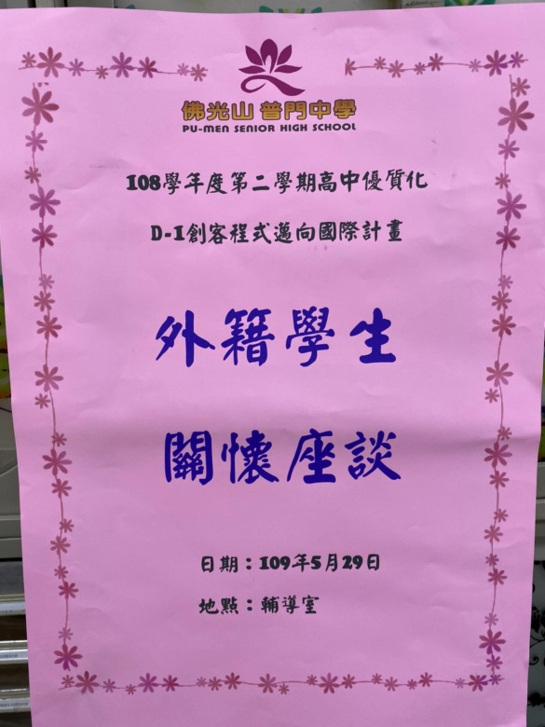
佛光山學校財團法人高雄市普門高級中學
108學年度第二學期外籍生關懷座談活動成果照片
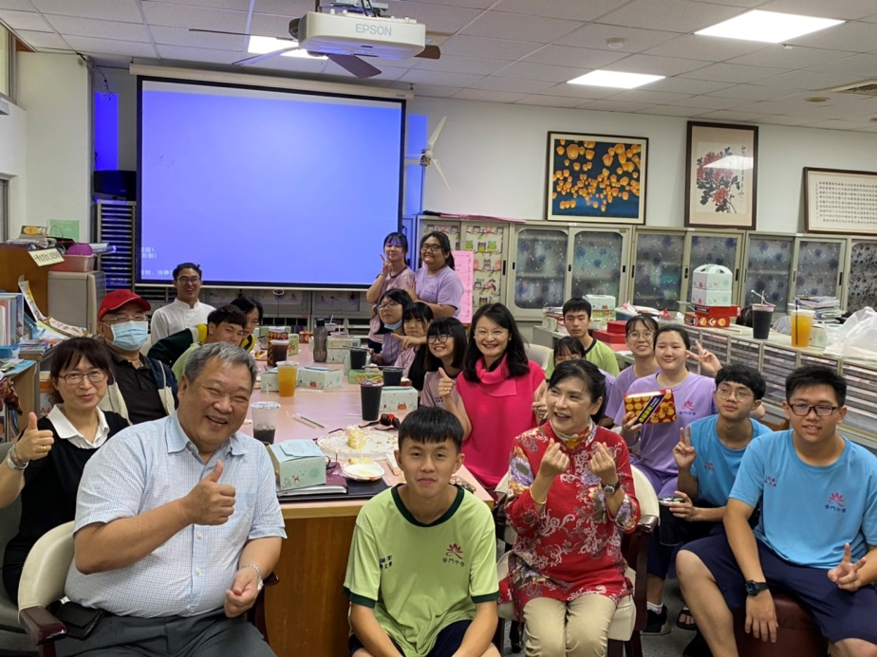

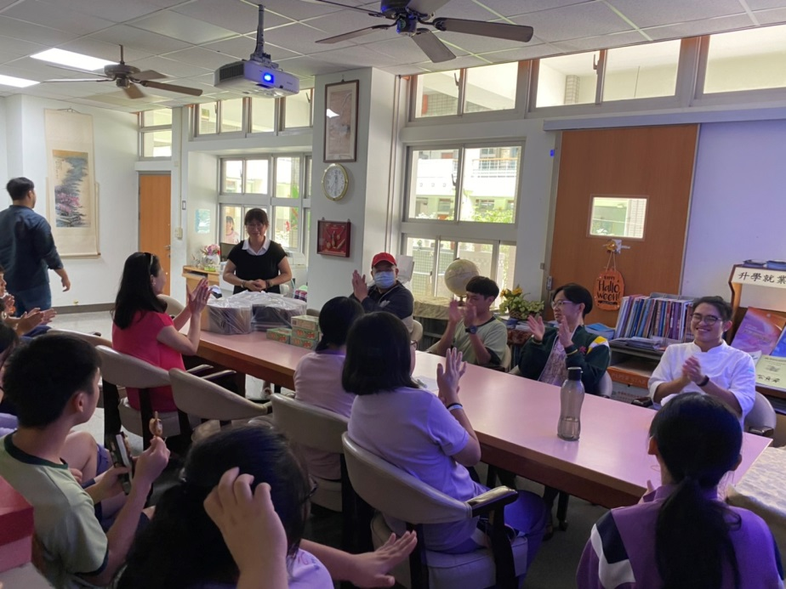
佛光山學校財團法人高雄市普門高級中學
108學年度第二學期外籍生關懷座談活動成果照片
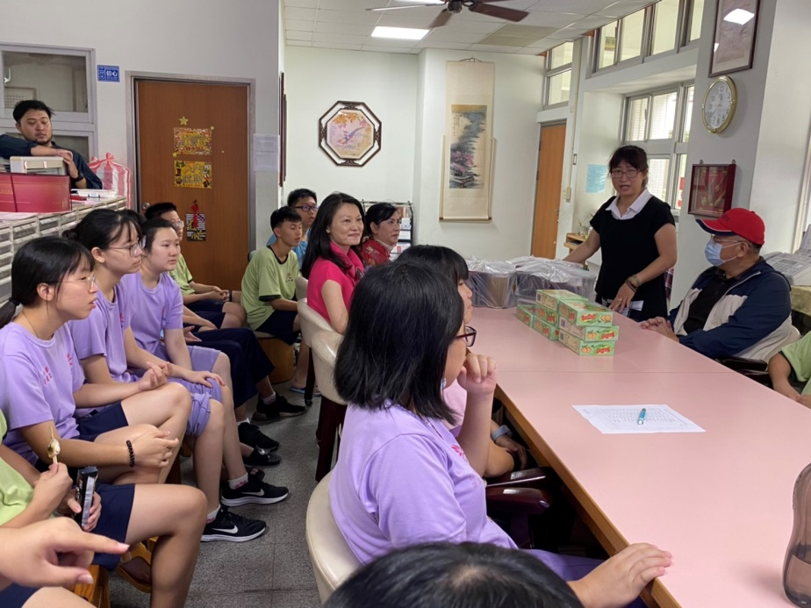

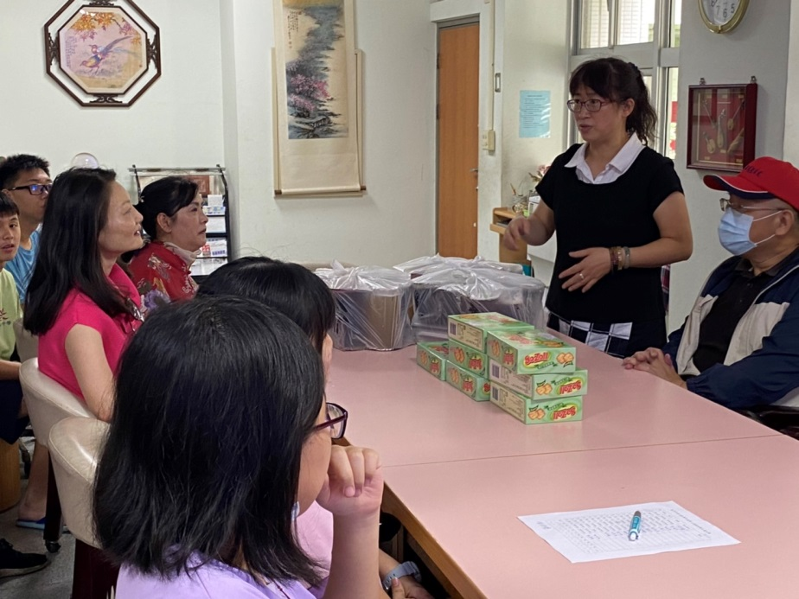
佛光山學校財團法人高雄市普門高級中學
108學年度第二學期外籍生關懷座談活動成果照片
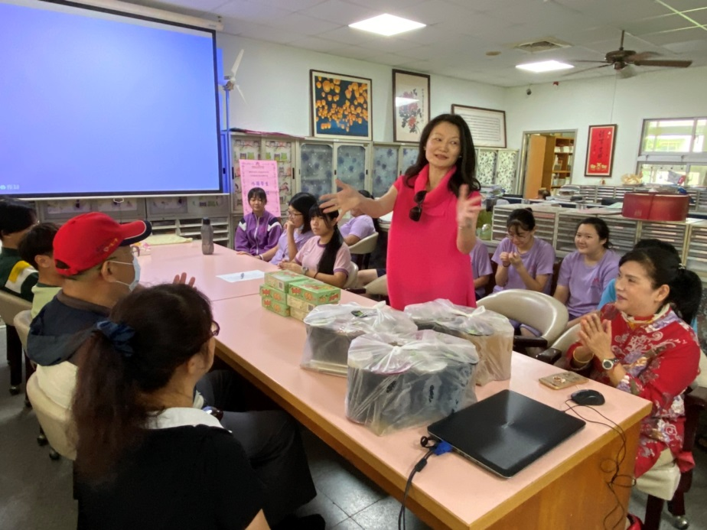

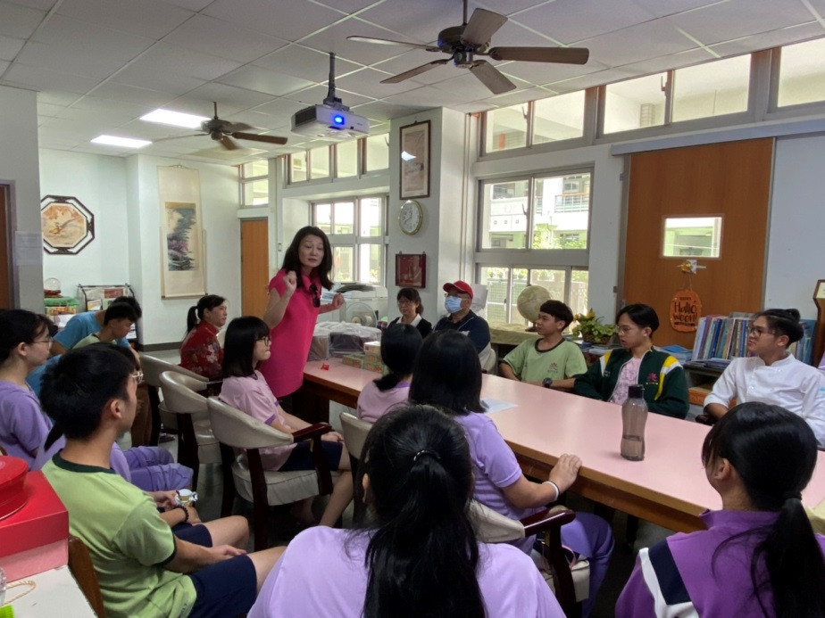

佛光山學校財團法人高雄市普門高級中學
108學年度第二學期外籍生關懷座談活動成果照片
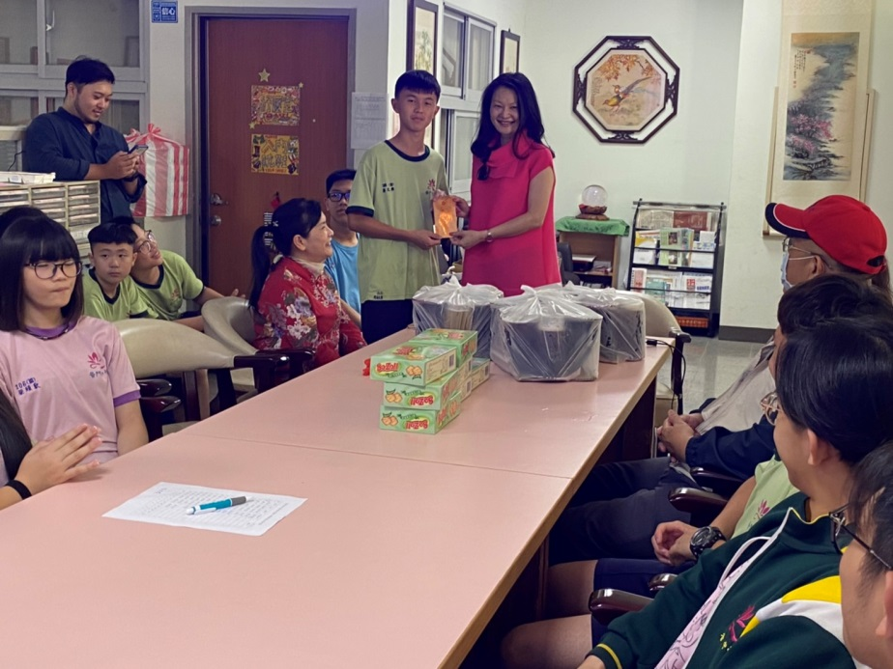

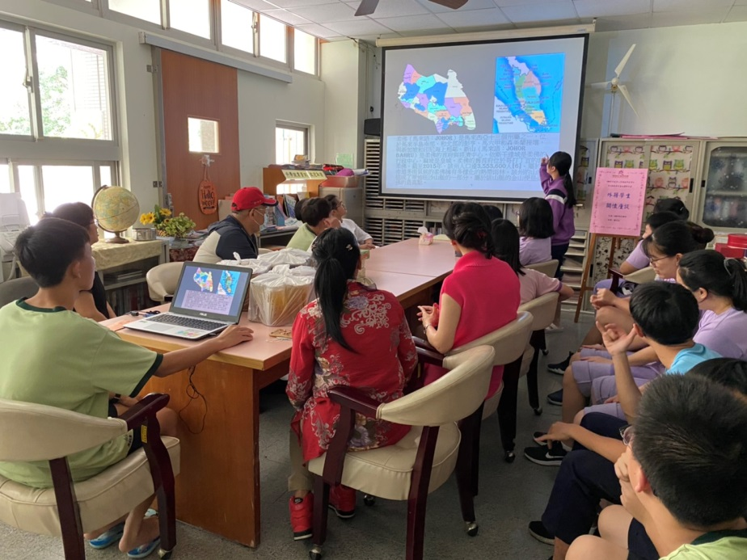
佛光山學校財團法人高雄市普門高級中學
108學年度第二學期外籍生關懷座談活動成果照片
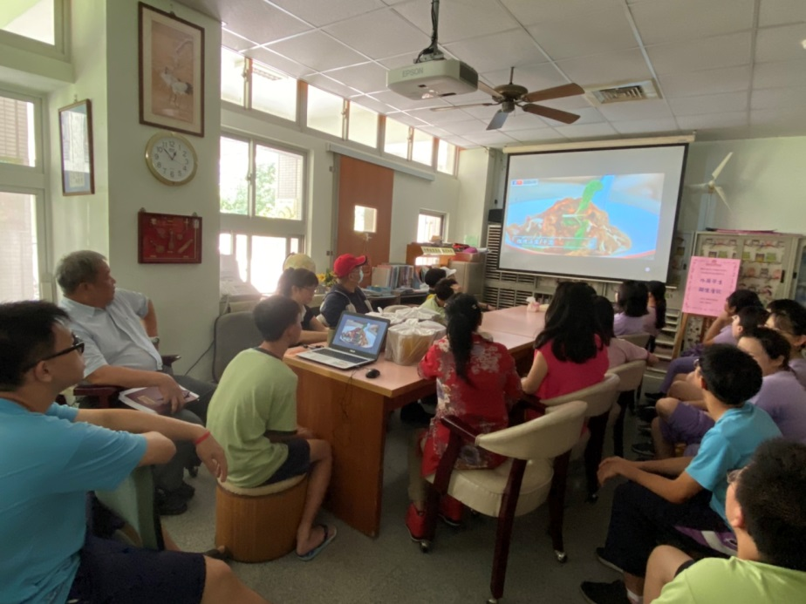

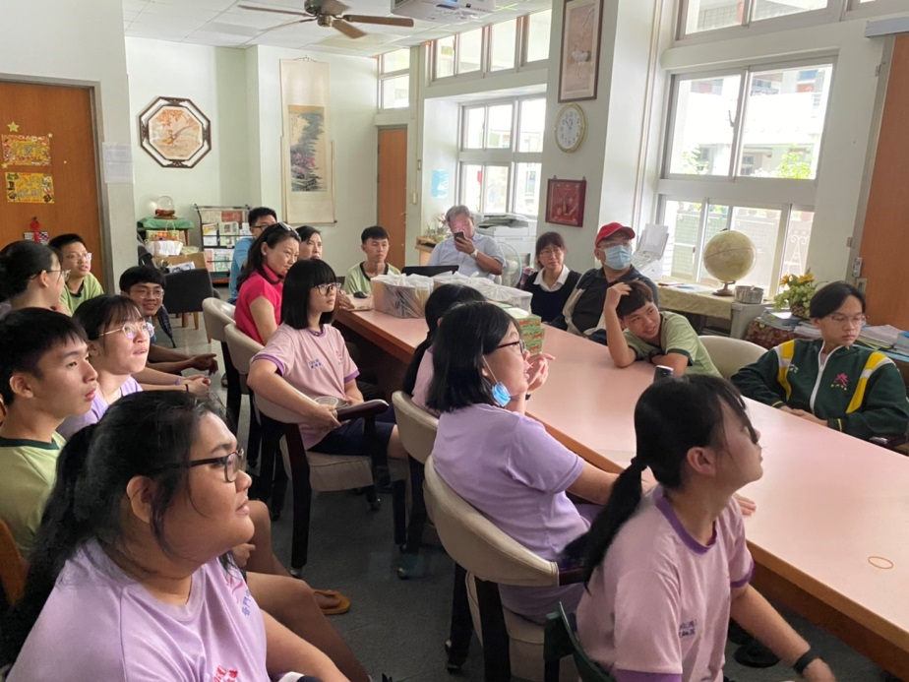
佛光山學校財團法人高雄市普門高級中學
108學年度第二學期外籍生關懷座談活動成果照片
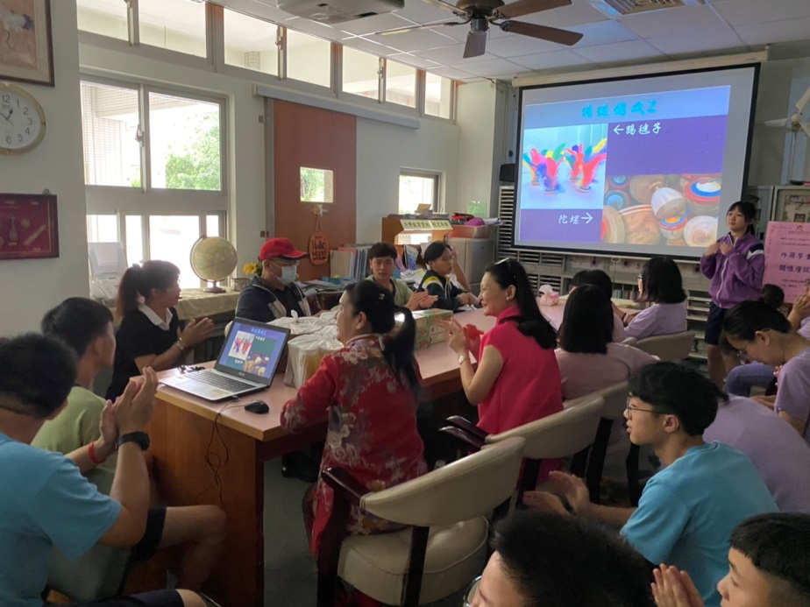

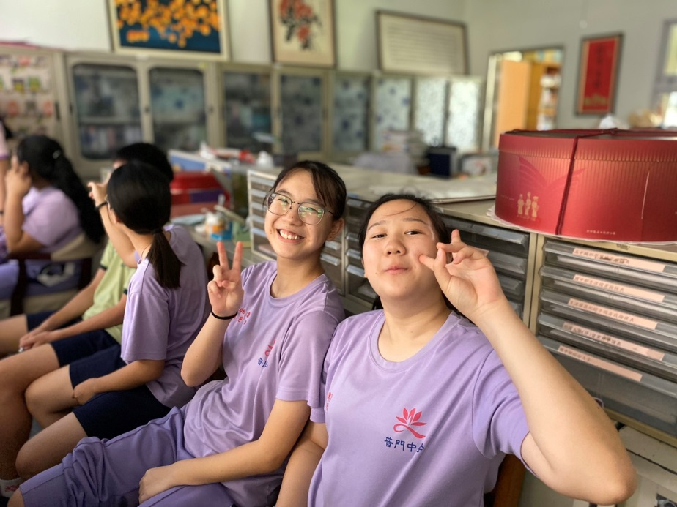
佛光山學校財團法人高雄市普門高級中學
108學年度第二學期外籍生關懷座談活動成果照片
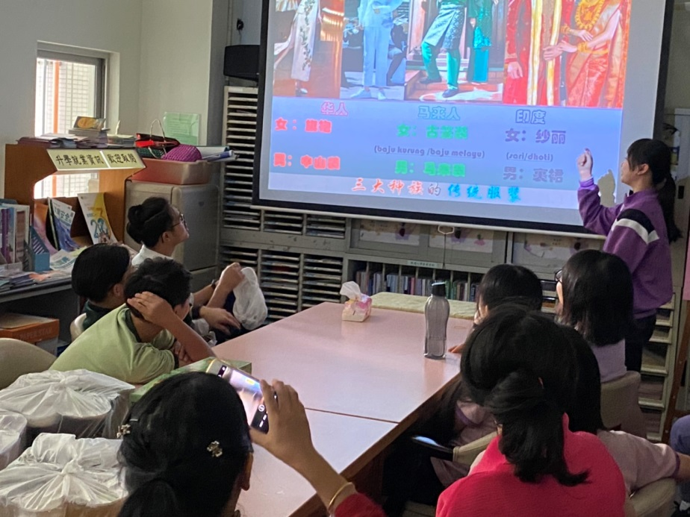

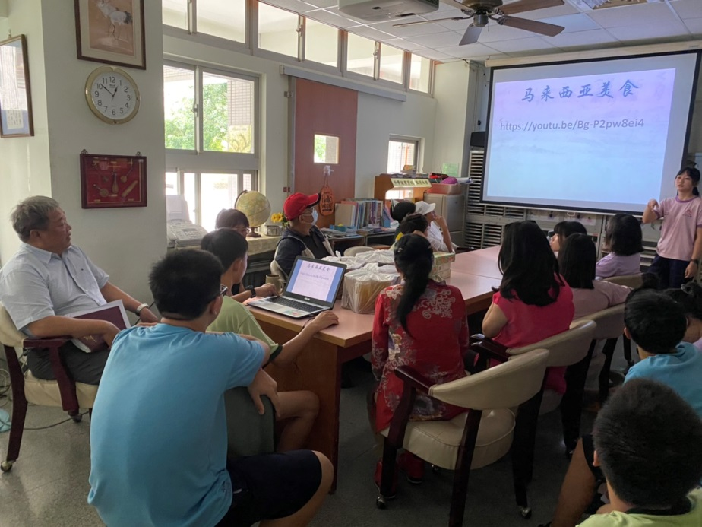

佛光山學校財團法人高雄市普門高級中學
108學年度第二學期外籍生關懷座談活動成果照片
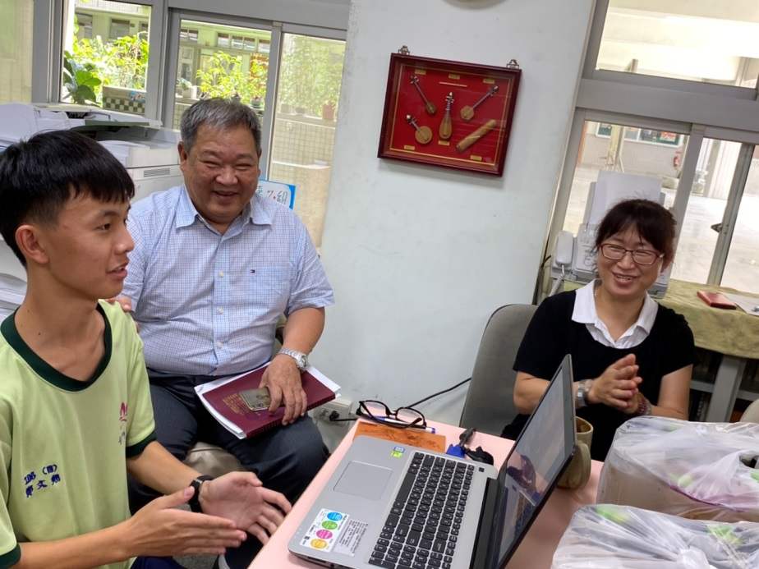

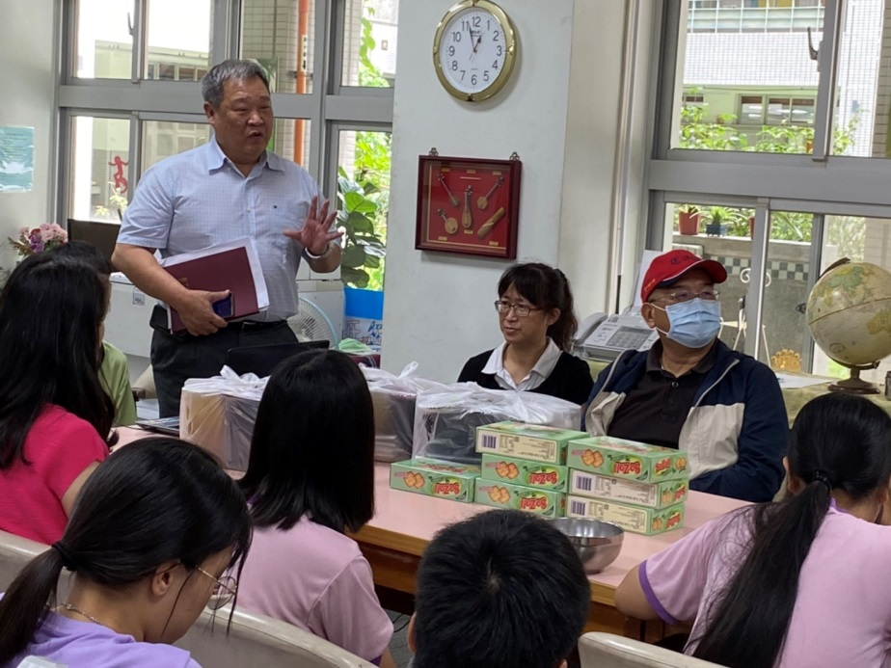

佛光山學校財團法人高雄市普門高級中學
108學年度第二學期外籍生關懷座談活動成果照片
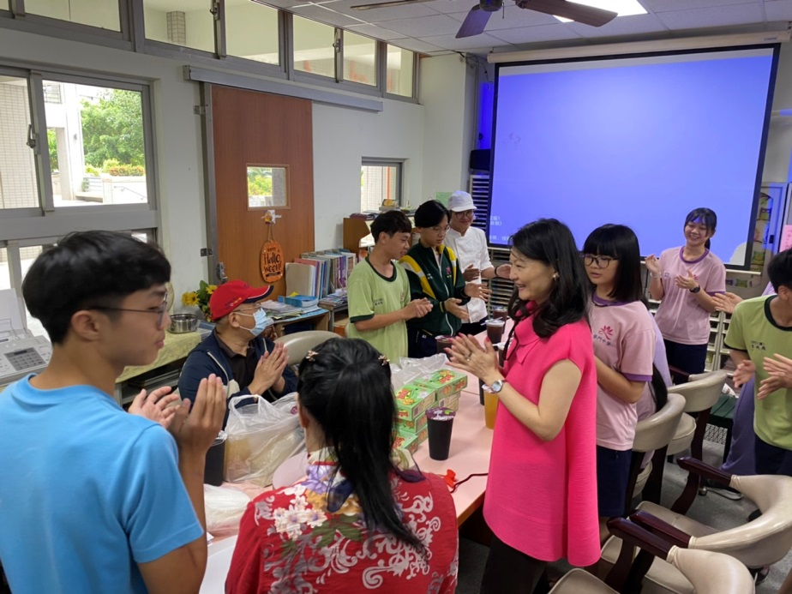

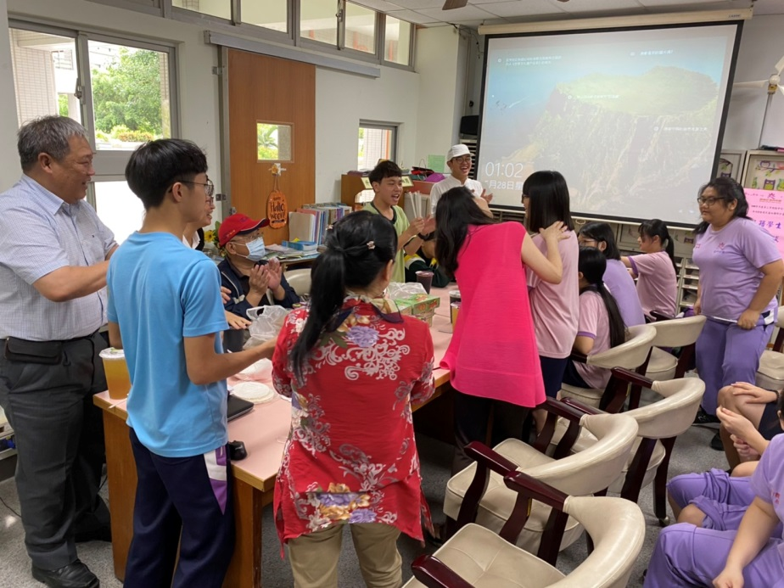

佛光山學校財團法人高雄市普門高級中學
108學年度第二學期外籍生關懷座談活動成果照片
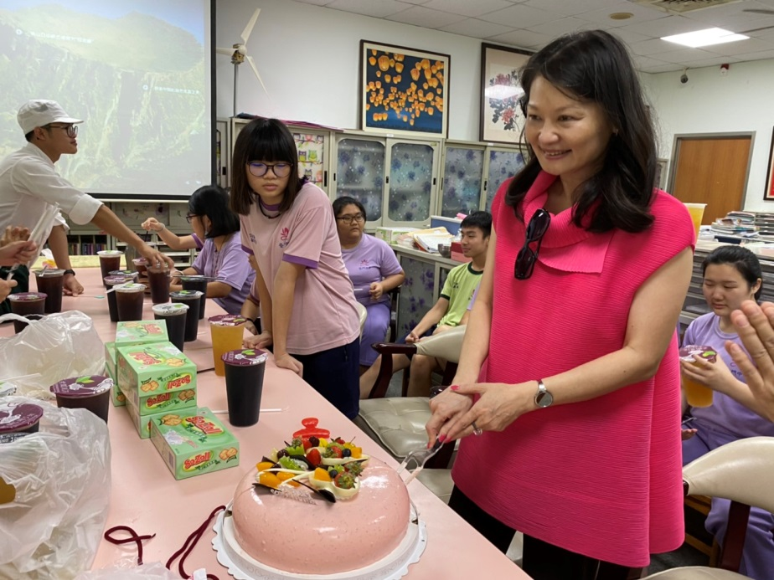

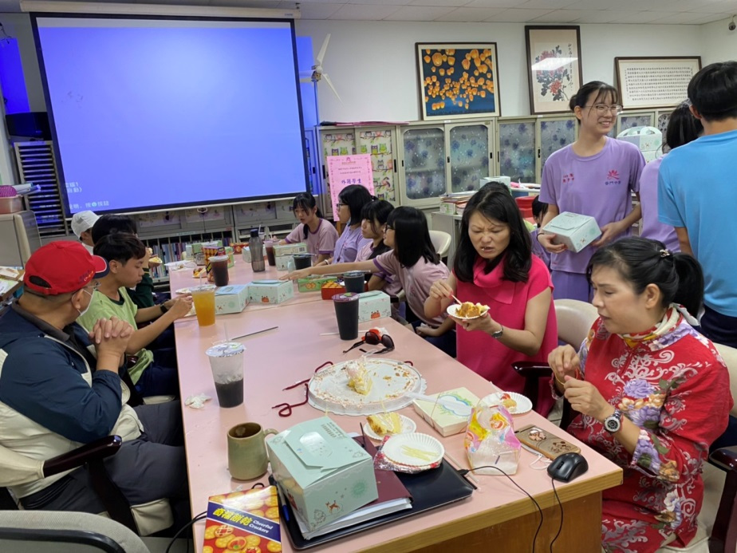

佛光山學校財團法人高雄市普門高級中學
108學年度第二學期外籍生關懷座談活動成果照片


